15 meter høj skulptur opstilles på Christiansborg Slotsplads

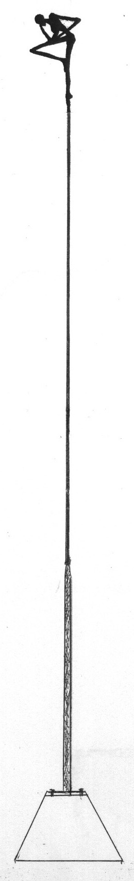
Den 4. marts opstilles Jens Galschiøts Balanceskulptur ’Grubleren’ på en af landets fornemste pladser. Opsætningen markerer starten på kampagnen Balanceakten som sætter fokus på Uddannelse for Bæredygtig Udvikling. Undervisningsministeren Bertel Haarder og Galschiøt holder ferniseringstale kl. 13.00.
Den store skulptur skal stå på slotspladsen i hele 2009, hvor den op til miljø-topmødet COP15 i december vil få følgeskab af 9 andre skulpturopstillinger, hvor menneske-skulpturer i kobber laver en tilsyneladende umulig balanceakt på toppen af de høje master. Efter opstillingerne i København er det meningen at de 10 skulpturer opstilles i forskelle verdensdele som symbol på beslutningerne i København og som en påmindelse om at uddannelse i bæredygtighed kan være en del af løsningen på klimakrisen. Der er allerede aftalt en permanent opstilling i Qasigiannguit (Christianshåb) i Grønland og Balanceakten præsenteres senere på måneden i Bonn, med en ny skulpturopstilling i tilknytning til en international FN-konference.
Skulpturopstillingen på slotspladsen er samtidig optakten til undervisningsministeriets konference om FN-tiåret for Uddannelse for Bæredygtig Udvikling der foregår på Borups Højskole den 4. marts, med taler af blandt andre undervisningsministeren og repræsentanter for erhvervslivet, UNESCO, uddannelsessektoren og Dansk Naturvidenskabsformidling.
Balanceakten er opstået på initiativ fra Øko-net i Danmark, der i samarbejde med 2 andre nordiske oplysningsforbund og kunstneren Jens Galschiøt står bag skulpturopstillingerne og kampagnen for Udannelse for Bæredygtig Udvikling. Lars Myrthu-Nielsen fra Øko-net fortæller: ”Vi vil retter henvendelse til alle skoler og uddannelsesinstitutioner og opfordrer dem til at deltage i projektet. De uddannelsesinstitutioner, der tilslutter sig projektet, vil arbejde for at integrere bæredygtighed i deres uddannelsesinstitution. De tre overordnede mål er:
- At undervisningen omfatter bæredygtighed i teori og praksis
- At institutionens drift er bæredygtig
- At institutionen skaber folkeoplysning og folkelig
samt politisk debat om bæredygtig udvikling”

Jens Galschiøt som er kunstneren bag skulpturen fortæller: ”Idéen er at skabe et enkelt visuelt skulpturelt udtryk der kan blive et symbol på miljøproblematikken og bæredygtig udvikling og det dilemma klimakrise sætter os mennesker i. Balanceskulpturerne symboliserer den hårfine balance der skal til for at lave denne form for akrobatik. Kommer man til at lave en lille uovervejet bevægelse, falder man ned og slår sig ihjel. Kun ved konstant at kompensere for ubalancen kan menneskeskikkelserne holde sig på spidsen af masten.
Det er netop forståelsen for ’balance kontra ubalance’, der er vigtig for os at integrere i vores uddannelser og politiske beslutninger for at løse klimakrisen og skabe bæredygtig udvikling. Der er ikke noget i vejen med at forbruge jordens resurser, men hvis det gøres tankeløst opstår ubalancen, og vi falder ned fra vores ’balancestænger’.

For yderligere oplysninger:
Fotos kan rekvireres gratis hos kunstner Jens Galschiøt
6618 4058, 4044 7058 - Foto af Grubleren: http://www.aidoh.dk/?categoryID=282
aidoh@aidoh.dk, internet www.aidoh.dk
Sekretariatsleder Lars Myrthu-Nielsen, Øko-net: www.eco-net.dk
6224 4324, 4073 4324 lmn@eco-net.dk
Balanceprojektets webside: www.Balanceakten.dk

